附件：
2019電子音樂賞析培訓工作坊
時間：2019/9/7(六)-9/8(日)
地點：9/7(六) 9:00-16:00新北市私立莊敬工業家事職業學校演
講廳（新北市新店區民生路45號）
16:00-19:00 大臺北都會公園水漾園區
9/8(日) 9:00-17:00 Pipe Live House 派譜音樂空間（台北
市中正區思源街1號）
2019電子音樂賞析培訓工作坊 兩日課表 Day1
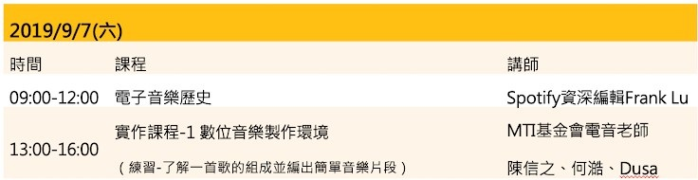
2019電子音樂賞析培訓工作坊 兩日課表 Day2
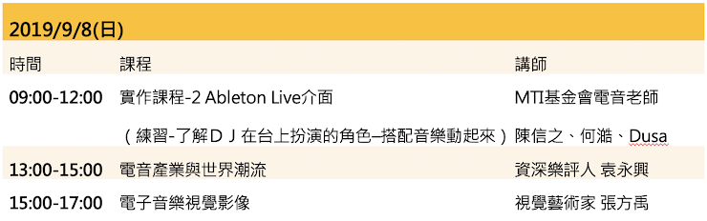

附註：2019/09/07下午16：00-19：00另有電子音樂節Creamfields Taiwan 2019，學員自費自由參加，活動簡介：https://www.facebook.com/creamfieldstaiwan/）

師資群介紹


